1. 申命記（1）

思考：曠野四十年的回顧對我們有什麼啟發？ 信仰與我們到底意味著什麼？

希臘文七十士譯本稱這卷書為：“第二律法書”；希伯來文聖經這卷書的書名為：“這些話”；中文“申命記”意即：重申前命，既切合LXX之意，也包括了希伯來書名的含義。那麼，“這些話”是什麼話？“前命”又是什麼？摩西以什麼為由做這些事？

《申命記》1-4:43摩西講了過往的七件事：

1.委派審判官作為摩西的助手，幫助處理民眾案件，好減輕摩西的負擔(一9-18:參出十八13以下和民十10以下)

2.打發探子窺探迦南地(一19-46；參民十三～十四章)

3.以色列人在曠野經過以東地(二1-8上；參民二十14-21)

4.以色列人在曠野經過摩押地(二8-25；參民二十一4-20)

5.以色列撃敗希實本王西宏(二26-37；參民二十一21-32)

6.以色列撃敗巴珊王噩(三1-22；二十一33-35)以及平均分配約旦河東之地(參民卅二章)

7.摩西求進迦南但不被應允(三23-29；參廿七12-14，即便敘事不同，但也是指摩西不得進迦南)

這些事被重提有什麼意義？

意義在於：

一、守約的神VS不信的民（1:2；2:14-15）

二、慈愛的神VS抱怨的民（1:33，2:7，8:4-5,16，4:20）

三、大能的神VS軟弱的民（2:4-5,9,19-22，31,36，3:3-4）

結論：

回顧過去是成長的一個途徑，人可以從從過去的經驗教訓裏，學會該怎樣生活，所以，摩西一再提醒他們，要他們記住曠野中的經歷，具體要記住什麼呢？—— 摩西在這裡重申律法，也標出同樣的重點來，再將進應許之地的目標high light起來，提醒他們不要忘記或忽略了，這是申命記的核心資訊。摩西指出神從起初傳給亞伯拉罕、以撒、雅各，後來也傳給他的資訊（參出3:7~8），一切的源頭是與神有約，以色列人是約之民。申1:8告訴我們： 祂是昔在的神！

課前預習：請閱讀《申命記》四44-二十八章

參考閱讀

律法和約

《申命記》的約與聖經外的約之間的關係引起大量學術討論。門登霍爾( Mendenhall，1955）對古代近東的約和希伯來聖經的約(尤其(申命記》裏的內容)之間的關係做過重要研究，同時麥卡錫( Mccarthy，1978)對這些平行的文獻進行了歸類和注解。如果(申命記》是對守約信仰的呼喚，那麼《申命記》的主要內容和古代條約(規定雙方的責任和義務)之間的平行就不難理解了。立約文書和立約儀式永遠是結盟的基礎。約( covenant，)這個概念既可以表示雙方的關係，也可以描述這種關係。

《申命記》和古代條約文獻( treaty documents)之間的平行關係非常明顯，一些學者認為《申命記》就是赫梯和亞述立約儀式中使用的條約文獻(克蘭(Kine)，1963）。這種觀點在今天看來有些言過其實。《申命記》本身不是條約文獻，儘管它包含條約語言和古代條約的基本元素。《申命記》更可能是一個基於立約觀念的佈道文選。

古代的條約文獻(例如赫梯和亞述人的)是管理被征服國家的法律文書。這種文獻的古代術語是宗主條約( suzerainty treaty)，宗主( suzerain)是控制諸侯或者附屬國( vassal)的封建君王或保護人。考古出土的大量宗主條約來自青銅時代晚期的赫梯帝國(大約在西元前1400一前1200年)。和申命史家時間較近的法律文獻來自新亞述帝國(西元前935一前612年)的條約。

仔細研究赫梯和新亞述帝國的條約文獻，我們會發現它們有很多類似之處(ANET，199-206，529-54)。一個完善的條約文獻應該包括以下內容:

----介紹，有時候被稱作前言，介紹並規定簽約雙方

----歷史回顧，回憶條約簽訂雙方在歷史上的關係。

----條件，或者約束，它們是條約的限制性內容，這才是文獻真正有價值的內容。除了其他條件，宗主需要諸侯或者附屬國絕對的忠誠。

----出版條款，規定了條約文獻存放在何處以及何時當眾誦讀。

----列出見證這場條約簽訂的具體神衹(類似於今天的公證群體)，這些神衹將不會放過任何違約的行為(律師和法庭)。

----祝福和詛咒的細節，諸侯或附屬國遵守或違反條約可能帶來的益處和壞處。

《申命記》和古代條約文獻之間存在大量驚人的平行關係。這種相似性表明申命作者有意識地用條約的形式構建耶和華和以色列的關係。申命作者很顯然受到古代近東律法傳統的影響。他使用條約這種政治比喻將耶和華與以色列之間的精神關係納入約的觀念併發展出清晰的神治政體。

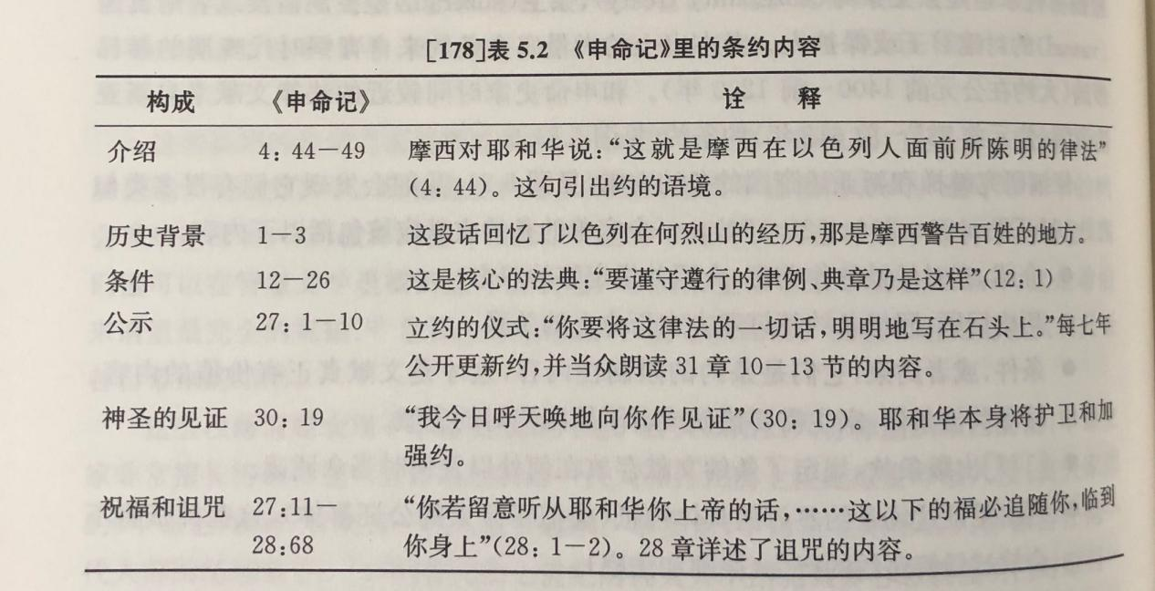

如果《申命記》的寫作有意識地借鑒了宗主條約，那麼耶和華就充當了宗主的角色，以色列就代表諸侯或附屬國。列邦有王作他們的宗主，但是以色列有耶和華。換句話說，《申命記》可以被看作宗主條約，耶和華是以色列的大君王。即使是凡間的國王(17:14-20)也要服從耶和華大君王的律法。--摘自Barry L.Bandstra《今日如何讀舊約》